Załącznik nr 2 do SIWZ z dnia 18.04.2007 r. 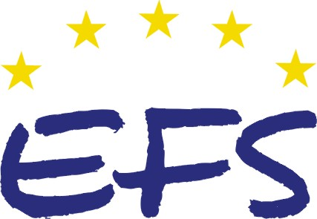

KOSZTORYS - WZÓR

Audyt projektu realizowanego w ramach Działania 1.5 schemat a) SPO RZL
Lp. | Zakres prac do wykonania | Cena netto | VAT | Cena brutto
1
2
3
4
5
6
7
8
9
10
11
12 | Koszt , w tym:
 | - z tytułu majątkowych praw autorskich

Koszt całkowity/cena brutto …………………………zł
Brutto słownie…………………………………………………………………… w tym, z tytułu majątkowych praw autorskich ……………………………… zł

